

**МІНІСТЕРСТВО ОСВІТИ І НАУКИ УКРАЇНИ ННК «ІПСА» НТУУ «КПІ ІМ. ІГОРЯ СІКОРСЬКОГО» КАФЕДРА ММСА**

**Лабораторна робота № 4**

**З дисципліни: Комп’ютерні мережі**

***Основи роботи протоколу ICMP***

**Виконав:**

**Студент ІII курсу**

**Групи КА-74**

**Сахневич В.Б.**

**Перевірив: Кухарєв С. О.**

**Київ 2020**

**Мета роботи:** аналіз**​** основних деталей роботи протоколуICMP.

**Хід виконання роботи**

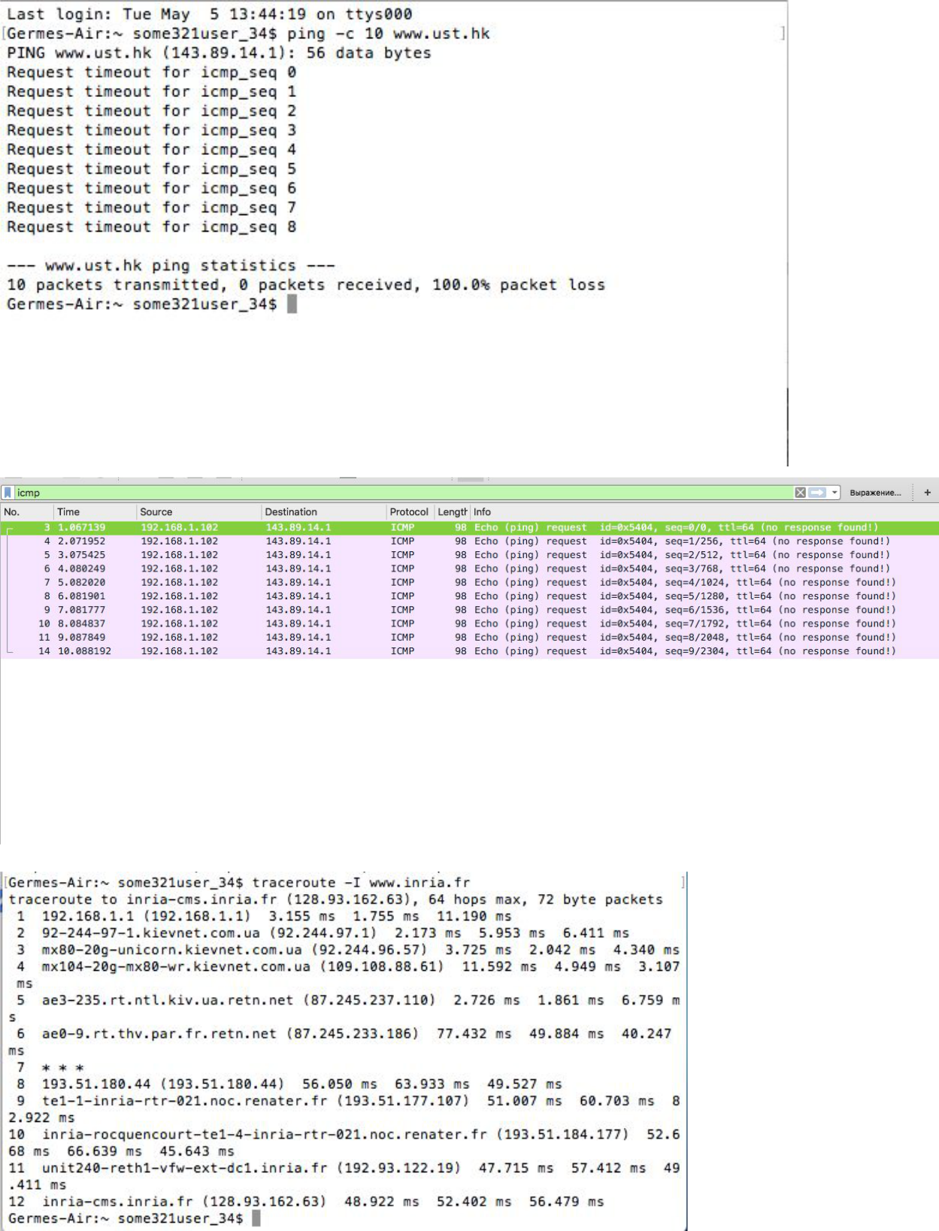

**Контрольні питання**

1. Які IP адреси вашої та цільової робочих станцій?

Наша станція: 192.168.1.102

Цільова: 143.89.14.1

1. Чому ICMP пакет не вказує/використовує номери вихідного та цільового портів?

Тому що, цей пакет потрібен для знаходження помилок при передачі запитів між вказаними адресами.

Протокол ICMP - це протокол мережевого рівня, а порти використовуються на транспортному рівні.

1. Дослідіть один з пакетів-запитів ICMP. Які тип та код зазначені у цьому пакеті? Скільки байтів займають поля контрольної суми, номера послідовності та ідентифікатору?

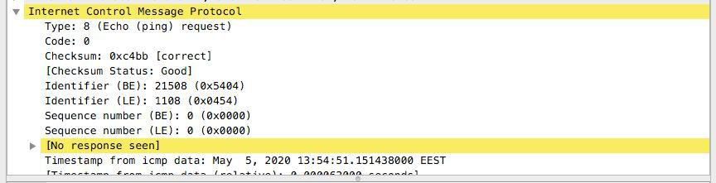

1. Дослідіть відповідний пакет з відповіддю на пакет із пункту 3. Які тип та код зазначені у цьому пакеті? Які інші поля має цей пакет? Скільки байтів займають поля контрольної суми, номера послідовності та ідентифікатору?

Відповідь не була отримана.



1. Які IP адреси вашої та цільової робочих станцій?

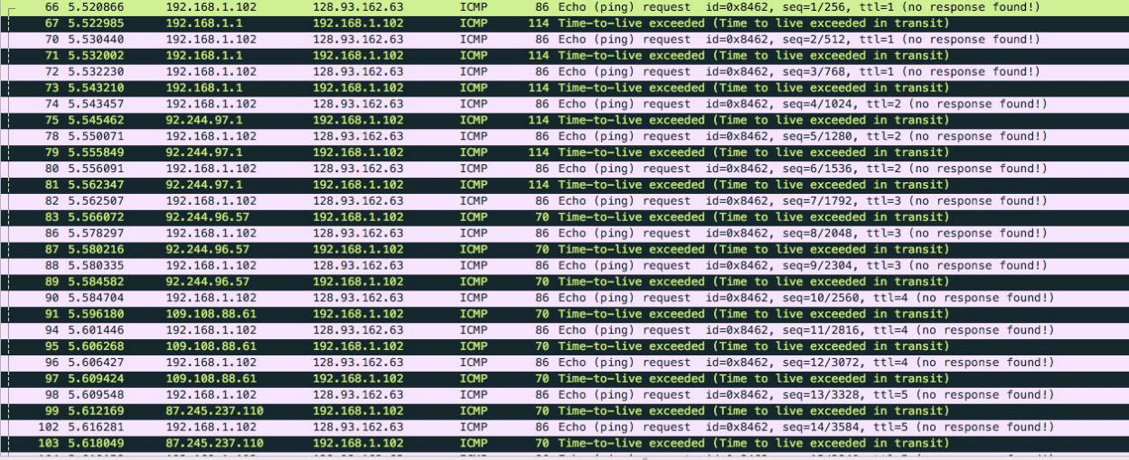

Наша: 192.168.1.102

Цільова: 128.93.162.63

1. Який номер протоколу IP використовується програмою? Version 4;

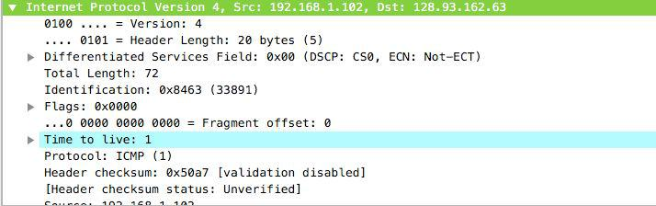

1. Чи відрізняється пакет із запитом програми traceroute від пакету із запитом програми ping? Якщо так, наведіть приклади.

Так, відрізняється.

*Ping*:***​***перевірка доступності мережевих ресурсів. (в нашому випадкувідповіді ми не отримали)

*Traceroute****​***:посилає пакет до ресурсу та вимірює час затримки. + DNSповертає IP адресу заданному ресурсу мережі. ( в нашому випадку відповіді отримані)

1. Проаналізуйте пакет ICMP з повідомленням про помилку. Чи є у ньому деякі додаткові поля, які не зазначаються у повідомленні з підтвердженням.

Якщо є – які саме поля і яку інформацію вони вміщують? бачимо поле *no***​** *response seen*

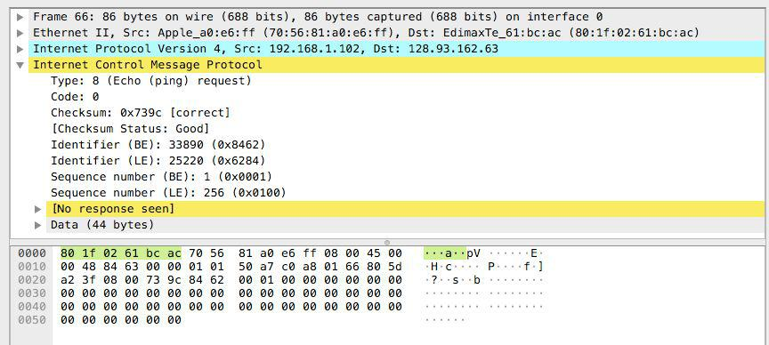

1. Проаналізуйте три останні відповіді протоколу ICMP, які отримала ваша робоча станція. Як ці пакети відрізняються від пакетів з повідомленням про помилку? Чому вони відрізняються?

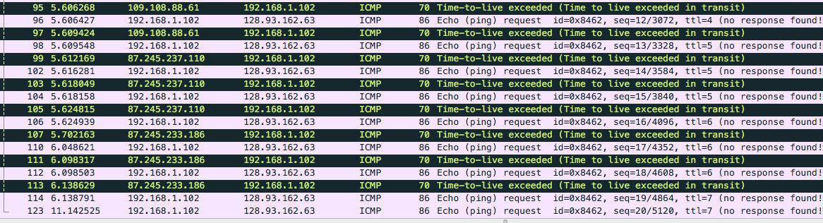

Тому що, у пакетах з помилкою не було отримано відповіді.

1. Знайдіть етап ретрансляції повідомлень з найбільшою середньою затримкою. Чи є можливість оцінити географічну відстань між маршрутизаторами на цьому етапі?

Так, за допомогою довжини даних.

**Висновок**

* ході виконання даної лабораторної роботи, були покращено навички використання програми Wireshark для захоплення пакетів. Було проаналізовано основні деталі роботи протоколу ICMP.